　　　　

**11のスケジュール！**

**のですね！**

のが、がなですね。ちょっとを。

***だより***

***練馬区***

logo1

２（2020）１１（NO.１３９）

： センターういんぐ

センターういんぐは、のあるたちやそのがでせず、してらしくいきいきとしたがれるようににえサポートするところです。

|  |  |  |  |  |  |  |
| --- | --- | --- | --- | --- | --- | --- |
| 日 | 月 | 火 | 水 | 木 | 金 | 土 |
| 1 | 2 | 3 | 4 | 5 | 6 | 7 |
| ～7:00(オ)  2:00～3:00  き！ | ～7:00(オ) | 説明: 2 | ：()  ～7:00(オ)  1:00～  パソコン①(50)  　2:00～3:00  きれいにし！ | (オ)なし  () | (オ)なし  () | ～7:00(オ)  1:00～4:00  　1:00～2:00  　3:00～4:00  IMR⑬ |
| 8 | 9 | 10 | 11 | 12 | 13 | 14 |
| ～7:00(オ)  10:00～11:00  サポーター | ～7:00(オ)  　2:00～  るカメレオン | 説明: 2 | ：()  ～7:00(オ)  1:00～  パソコン②(50)  　2:00～3:00  きれいにし!ポスターり | (オ)なし  () | (オ)なし  ()  1:00～2:00  ういんぐ→P3 | ～7:00(オ)  1:00～4:00    3:00～4:00  IMR⑭ |
| 15 | 16 | 17 | 18 | 19 | 20 | 21 |
| 説明: 2 | ～7:00(オ) | 説明: 2 | ：()  ～7:00(オ)  1:00～  パソコン③(50)  　2:00～3:00  きれいにし！ | (オ)なし  () | (オ)なし  () | ～7:00(オ)  1:00～4:00    3:00～4:00  IMR⑮ |
| 22 | 23 | 24 | 25 | 26 | 27 | 28 |
| ～7:00(オ)  2:00～3:00  の→P4 | の  説明: 2 | 説明: 2 | ：()  ～7:00(オ)  2:00～3:00  きれいにし!ポスターり  　3:00～  プログラム→P3 | (オ)なし  () | (オ)なし  ()  1:00～2:00  ういんぐ→P3 | ～7:00(オ)  10:00～11:00  ぴあまっぷ  1:00～4:00    1:30～2:30 |
| 29 | 30 | 説明: 2  ※　　　は、おみです。  ※（オ）はオープンスペースです。  ※プログラムはです。みはの25日からです。  ※によるはです。  ※ういんぐはとのﾎﾞﾗﾝﾃｨｱ・ｺｰﾅｰでっています。  ※『つぼみの』はとのです。 | | | | |
| ～7:00(オ) | ～7:00(オ)  　1:30～2:30  つぼみの |

◆は・・・：９:00～８:00、・：～８:00です。

◆はがです。

1

❕オープンスペースとのおらせ❕

10月19日（）より**は1日1120、オープンスペースのは12**にとなりました。プログラムのについてはきき60（パソコンは40）とさせていただきますが、によってはとなるがあります。プログラムについてはにいただいてからのごをおいいたします。

あわせてコロナウイルスのにより、プログラムをめ、やをさせていただくもございます。

ききご・ごのおいいたします。

ごいただくは、のごをおいいたします。

**＜ういんぐのおい＞**

、コロナウイルスのにより、のやとなることもございます。のについてはホームページ（httpｓ://www.neri-shakyo.com/department/wing）または20のでのをごください。

**【11月のプログラム】**

①

②ちり





④したらに

おいします。

③プログラムは

です。にご・

ごさい。

②オープンスペースのは、**を12**とさせていただきます。　　　　12をえたはおちいただくことがあります。

①ごは**1日1120**までです。







⑧やなどのやするごでのがいるは

ごをおえ

ください。

⑦はごください。

⑥ずマスクのをおいします。

⑤をするときは、な（1ｍ）をってください。





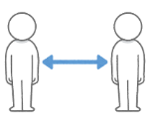





👬のつどいの👬

9月23日（）にしたの「のつどい」は、『「をもつ」ことからはじめよう』というテーマでさんをとして、にけてできるえとはかについてえました。さんからは「のについてはが。のめたい“”をに。のちをすることが」というアドバイスがありました。されたからは「はでをしたい」「、がとなったにどうしたらいか」などなへのががりました、さんからはそれぞれへのと、「どこにするかをつかんでおくこと。するをつけておこう」というアドバイスをいただきました。

は12月をしています。やごがをえるでびたいこと、

りたいことをめていけるようなをえています。ぜひごください。

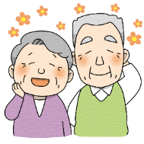



2

▲プログラムの▲

　9月はにい、ういんぐでは9月27日（）にプログラムをしました。はセンターのをき、をしてきました。はで、にそなえてのでのをしてき、ののやからりのをするなどなからのごをうがました。

は、をいたとをいま

した。のは、６～７のれをにいるとい

うでのでした。にれし、すりやの

をまないとをてなくなり、きとさをじました。

　また、は、をしたをいました。

あまりれたことがないのをることができ、メンバー

からも「めてできてよかった」というもありました。

はいつ・どのようなにこるかからないさもあります。

しかし、からなどをい、の人とけあえる

をけるにういんぐがなれればといます。

C:\Users\202\AppData\Local\Microsoft\Windows\Temporary Internet Files\Content.IE5\HZEIL2MH\MC900228575[1].wmfC:\Users\202\AppData\Local\Microsoft\Windows\Temporary Internet Files\Content.IE5\HZEIL2MH\MC900228575[1].wmfC:\Users\202\AppData\Local\Microsoft\Windows\Temporary Internet Files\Content.IE5\HZEIL2MH\MC900228575[1].wmfC:\Users\202\AppData\Local\Microsoft\Windows\Temporary Internet Files\Content.IE5\HZEIL2MH\MC900228575[1].wmfC:\Users\202\AppData\Local\Microsoft\Windows\Temporary Internet Files\Content.IE5\HZEIL2MH\MC900228575[1].wmfC:\Users\202\AppData\Local\Microsoft\Windows\Temporary Internet Files\Content.IE5\HZEIL2MH\MC900228575[1].wmf

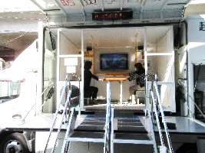



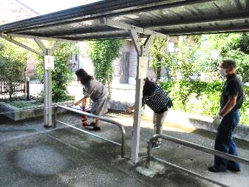

📖プログラムのとおらせ📖

9月30日（）に

プログラムをし、5が

しました。テーマは、

「といていない？

リズムをそう」で

した。をいたにの1のスケジュールをき、リズムにするみをりり、にからできるをえてみる、というでした。からは「からはしでもめのをがけようといます」「ののがになりました。りんでみて、1ヵにしてみたいといます」のががりました。

★ういんぐのおらせ★

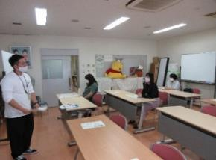

**ういんぐ・** ☎03-3929-1467

：ﾎﾞﾗﾝﾃｨｱ・ｺｰﾅｰ

**：11月13日（）1:00～2:00**

（2）　※1:10

**『せきまち☆～リベンジ！～』**

はによりがとなったため、

こそ！けるといですね！

C:\Users\202\AppData\Local\Microsoft\Windows\Temporary Internet Files\Content.IE5\HZEIL2MH\MC900228575[1].wmf





**ういんぐ・**☎03-3922-2422

：ﾎﾞﾗﾝﾃｨｱ・ｺｰﾅｰ

**：11月27日（）1:00～2:00**

（4）　※1:10

**『おへこう！』**

です。

します。



**★のおらせ**

テーマ：**『のみをする』**

：**11月25日（）3:00～**

：ういんぐ





でをされているは、ういんぐのがされます。

しくはのケースワーカーにおいわせください。

おらせ

3０

3



ボランティア

！

ういんぐではボランティアをしています。にてのやポスターり、のれ、やなプログラムをっています。このようなへにしてくださるボランティアをしています！

しくは、

03-3997-2181へ

おいわせさい。

❤のの❤

10月11日（）ののは「り」でハロウィンリースりをい、６のでした。は、バラりをうでしたが、にわせたりにとなりました。のには、しぶりのりりでなもいましたが、にはさんすることがました。からは、「ながた！」「ながらもてかった」「リースりにをっていたが、でもるとじた。」のががりました。

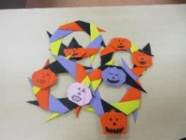



は**11月22日（）2:00～3:00**

ういんぐでいます！

は**「マッチでタンスり」**です♪

ボランティアのがとしてしてさいます。

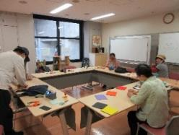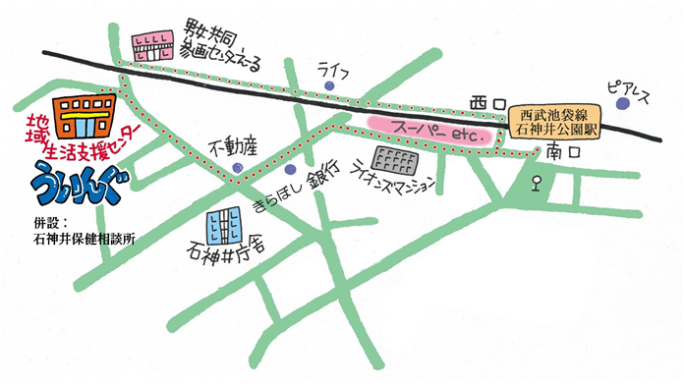

▲「ういんぐ」ごにあたって▲

○ゴミはおちりください。

○です。でのもごください。

○でのはごください。はのをごください。

○やの、ＳＮＳへのはごください。

〒177-00417-3-28 1（：）

TEL：03-3997-2181

FAX：03-3997-2182

ホームページ：

httpｓ://www.neri-shakyo.com/department/wing

センターういんぐ

4

★より8

をてし、いをなりにみ、センターえーるがあるをし、をくぐりするとにレンガの（ういんぐ・）があります。